التوصية ITU-R F.595-9
ترتيبات قنوات التردد الراديوية في الأنظمة اللاسلكية الثابتة
العاملة في نطاق التردد GHz 18
(المسألة ITU-R 108/9)
(2006-2003-2002-1999-1997-1995-1992-1990-1986-1982)

مجال التطبيق
تحدد هذه التوصية ترتيبات قنوات التردد الراديوية في الأنظمة اللاسلكية الثابتة العاملة في نطاق التردد
(GHz 19,7 – 17,7) GHz 18. ويمكن استخدام هذه الترتيبات لتطبيقات القدرة المنخفضة والمتوسطة والكبيرة في الخدمة الثابتة، بما فيها البنية التحتية المتنقلة. القيم الموصى بها في هذه التوصية للمباعدة بين القنوات هي 220 و110,55 وMHz 27,7 لترتيب القنوات المشتركة، و220 و110 MHz لترتيب القنوات المشذرة. كما ترد ترتيبات أخرى مستخدمة في بعض البلدان.
إن جمعية الاتصالات الراديوية للاتحاد،
إذ تضع في اعتبارها
أ ) أنه قد تكون هناك فوائد اقتصادية وتشغيلية في استعمال أنظمة لا سلكية ثابتة (FWS) لإرسال إشارات رقمية في نطاق التردد 17,7 - GHz 19,7؛
ب) أنه قد يرغب في أن توصل تلك الأنظمة الراديوية بينياً في دارات دولية؛
ج ) أنه ينبغي ضمان درجة كافية من المواءمة بين أنظمة لها قدرات مختلفة؛
د ) أن ترتيبات مجموعات الترددات تتيح انتشاراً ميسراً للأنظمة اللاسلكية الثابتة،
توصي
1 بأن الترتيب المفضل لقنوات التردد الراديوية في الأنظمة FWS الرقمية بمعدل Mbit/s 280، وMbit/s 140 وMbit/s34 أو ذات معدلات التراتب الرقمي التزامني، والتي تعمل في النطاق 17,7 - GHz 19,7 ينبغي أن يستنتج كما يلي:
ليكن f0 هو التردد المركزي لنطاق الترددات المشغول (MHz)،
fn هو التردد المركزي لقناة تردد راديوي في النصف الأسفل من النطاق (MHz)،
f'n هو التردد المركزي لقناة تردد راديوي في النصف الأعلى من النطاق (MHz)،
عندئذ يعبر عن الترددات (MHz) للقنوات الفردية بالعلاقات التالية:

1.1 ترتيب في نفس القناة
1.1.1 لأنظمة بقدرة معدلها Mbit/s 280:
النصف الأسفل من النطاق: fn = f0 – 1 110 + 220 n MHz
النصف الأعلى من النطاق: f'n = f0 + 10 + 220 n MHz
حيث:
1 = n أو 2 أو 3 أو 4.
يوضح الشكل 1أ) ترتيب الترددات.
2.1.1 لأنظمة بقدرة معدلها Mbit/s 140:
النصف الأسفل من النطاق: fn = f0 – 1 000 + 110 n MHz
النصف الأعلى من النطاق: f'n = f0 + 10 + 110 n MHz
حيث:
1 = n أو 2 أو 3 أو 4 أو 5 أو 6 أو 7 أو 8.
يوضح الشكل 1ب) ترتيب الترددات.
3.1.1 لأنظمة بقدرة معدلها Mbit/s 34
النصف الأسفل من النطاق: fn = f0 – 1 000 + 27,5 n MHz
النصف الأعلى من النطاق: f'n = f0 + 10 + 27,5 n MHz
حيث:
1 = n أو 2 أو 3 ... أو 35.
يوضح الشكل 1ج) ترتيب الترددات.
4.1.1 للأنظمة العاملة بقدرة معدلها يقارب Mbit/s 140 أو STM-1 مع أنساق تشكيل متعددة الحالات:
النصف الأسفل من النطاق: fn = f0 – 1 000 + 55 n MHz
النصف الأعلى من النطاق: f'n = f0 + 10 + 55 n MHz
حيث:
1 = n أو 2 أو 3 ... أو 17.
يوضح الشكل 1د) ترتيب الترددات.

2.1 ترتيب بقنوات مشذرة
1.2.1 لأنظمة بقدرة معدلها Mbit/s 280:
النصف الأسفل من النطاق: fn = f0 – 1 000 + 110 n MHz
النصف الأعلى من النطاق: f'n = f0 + 120 + 110 n MHz
حيث:
1 = n أو 2 أو 3 أو 4 أو 5 أو 6 أو 7.
يوضح الشكل 2أ) ترتيب الترددات.
2.2.1 لأنظمة بقدرة معدلها Mbit/s 140:
النصف الأسفل من النطاق: fn = f0 – 945 + 55 n MHz
النصف الأعلى من النطاق: f'n = f0 + 65 + 55 n MHz
حيث:
1 = n أو 2 أو 3 ... أو 15.
يوضح الشكل 2ب) ترتيب الترددات.
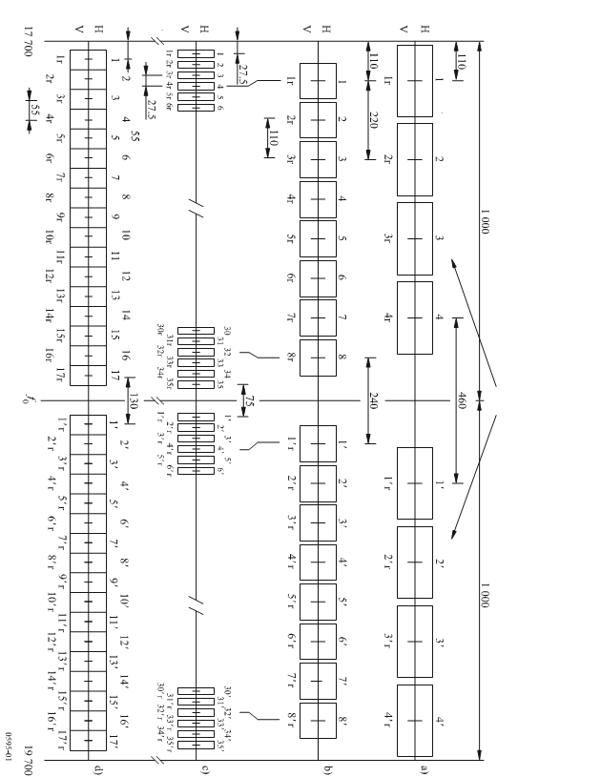
الشكل 1
ترتيب قنوات التردد الراديوية في الأنظمة FWS العاملة في النطاق
17,7 - GHz 19,7
(ترتيب في نفس القناة)
(جميع الترددات بالوحدة MHz)

رقم القناة
(عودة) ذهاب
(عودة) ذهاب
الاستقطاب

(عودة) ذهاب

ذهاب (عودة)

الاستقطاب
رقم القناة
الشكل 2
ترتيب قنوات التردد الراديوية في الأنظمة اللاسلكية الثابتة العاملة في النطاق 17,7 - GHz 19,7
(ترتيب بقنوات مشذرة)
(جميع الترددات بالوحدة MHz)

2 بأن الترتيب المفضل لقنوات التردد الراديوي لأنظمة FWS الرقمية بمعدل قدره Mbit/s 155 للاستعمال في التراتب الرقمي المتزامن سيكون كما هو محدد في الفقرة 2.1.1 (ترتيب في نفس القناة) والفقرة 2.2.1 (ترتيب بقنوات متناوبة) لأنظمة تستعمل التشكيل QPSK أو ما يكافئه.
يفضل ترتيب قنوات التردد الراديوي الموضح في الشكل 1د) للتشغيل في نفس القناة، للأنظمة التي تستعمل التشكيل
16-QAM أو ما يكافئه.
وترددات القنوات 2 و3 و4. . . و16 في الشكل 1د) هي نفس الترددات المركزية في الفقرة 2.2.1 للقنوات 1 و2 و3 . . . و15 على التوالي.
وتوزع القناتان 1 و17 في الشكل 1د) على قناة أدنى من القناة 2 وقناة أعلى من القناة 16 بمقدار MHz 55 على التوالي؛
3 بأنه، في القسم الذي يرتب عبره مرور توصيل دولي، ينبغي أن تكون جميع قنوات الذهاب في أحد نصفي النطاق وينبغي أن تكون جميع قنوات العودة في النصف الآخر من النطاق؛
4 بأنه ينبغي استعمال الاستقطابين الأفقي والرأسي لكل قناة تردد راديوي في حالة الترتيب في نفس القناة؛
5 بأن التردد المركزي f0 هو MHz 18 700؛
6 بأنه فيما يخص أنظمة رقمية ضعيفة القدرة، أي أدنى من حوالي Mbit/s 10، قد يتم توزيع الترددات في أي من القنوات كبيرة السعة أو النطاقات الحارسة كما هو محدد في الملحقين 3 و5. وتعتبر القنوات 1، 1′ و 8، 8′ الواردة في الشكل 1ب) أو القنوات 1، 1′ و 17، 17′ الواردة في الشكل 1ج) والنطاقات الحارسة توزيعات مناسبة يستحسن إعطاؤها الأفضلية في الاستخدامات صغيرة السعة، غير أنه في حال الحاجة إلى مزيد من النطاقات يمكن استخدام القنوات المجاورة كما يرد في الملحق 5 حيث تخفض القناتان 2، 2′ المبينتان في الشكل 1 د) أيضاً للأنظمة ضعيفة القدرة. وينبغي ألا يمنع اختيار التوزيعات البديلة من مزاوجة قنوات الذهاب والعودة بالأسلوب الموصوف في الشكلين 1 و2؛
7 بأنه فيما يخص أنظمة متوسطة السعة بمعدلات بتات مختلفة عن تلك المشار إليها في الفقرة 3.1.1 وأنظمة صغيرة السعة، قد تتبنى الإدارات ترتيبات أخرى لقنوات التردد الراديوي (RF) تتماشى مع المخططات الموصى بها لأنظمة كبيرة السعة (انظر الملحق 4)؛
8 بأن يؤخذ في الاعتبار أن بعض البلدان قد تستعمل ترتيباً آخر لقنوات الذهاب والعودة بدمج توزيع بمنتصف النطاق لأنظمة صغيرة السعة كما يوضح ذلك الشكل 3؛
الشكل 3
ترتيب الترددات الراديوية في نفس القناة للأنظمة اللاسلكية الثابتة
العاملة في النطاق من 18 GHz المشار إليه في البند 7 من توصي
(جميع الترددات بالوحدة MHz)
رقم القناة
W: قناة عريضة النطاق (سعة كبيرة في حدود Mbit/s 280)
N: قناة ضيقة النطاق (سعة صغيرة، أقل من Mbit/s 10)
W/N: قناة عريضة النطاق أو ضيقة النطاق
9 بأن يؤخذ في الاعتبار أنه قد تستعمل ترتيبات أخرى للقنوات اعتماداً على الفقرة د) من إذ تضع في اعتبارها (انظر الملحق 1)؛
10 بأن يؤخذ في الاعتبار أنه في بعض البلدان يقسم النطاق من 17,7 إلى GHz 19,7 فرعياً ليخدم تطبيقات مختلفة في أجزاء منفصلة من النطاق (انظر الملحق 2) أو يستعمل من أجل أنظمة صغيرة السعة (انظر الملحق 3) مع مباعدات مختلفة بين قنوات الذهاب وقنوات العودة (إرسال مزدوج Tx/Rx)؛
11 بأن يؤخذ في الاعتبار استعمال بعض البلدان لترتيبات مختلفة للقنوات (انظر الملحقين 6 و7)؛
12 بأنه ينبغي في حال إرسال بموجات حاملة متعددة (الملاحظة 3)، اعتبار مجموع الموجات الحاملة وعددها n كقناة واحدة، ويرد تعريف التردد المركزي لهذه القناة والمباعدة طبقاً للشكلين 1 و2، بصرف النظر عن الترددات المركزية الفعلية للموجات الحاملة الذي قد يتغير لأسباب تقنية حسب التطبيق العملي.
الملاحظة 1- عند إنشاء هذه الأنظمة، يستحسن مراعاة التوزيع على أساس أولي في النطاق GHz 18,8 – 18,6 على خدمة (خدمة منفعلة)، وأحكام الرقم 522A.5 من لوائح الراديو وضرورة حماية المحساسات المنفعلة العاملة في هذا النطاق.
الملاحظة 2 - المعدلات الإجمالية الفعلية للبتات قد تزيد عن المعدلات الصافية للإرسال بنسبة %5 أو أكثر.
الملاحظة 3 - يعد نظام بموجات حاملة متعددة نظاماً بإشارات موجات حاملة بتشكيل رقمي وعددها n (حيث 1 < n) ترسل (أو تستقبل) بشكل متآون من طرف نفس تجهيز التردد الراديوي.
الملحق 1
وصف ترتيبات مجموعات الترددات (RF)
في النطاق 17,7 إلى GHz 19,7 المذكور في البند 9 من توصي

1 مقدمة
بالإمكان استخدام أمثلة الترتيبات الواردة فيما بعد مرجعاً ترجع إليه الإدارات التي تود تنفيذ ترتيبات تعتمد على مجموعات الترددات.

2 وصف ترتيب مجموعات الترددات RF
مجموعة مزدوجة | مجموعة ترددات دنيا  (MHz) | مجموعة ترددات عليا  (MHz)
CH-4/CH-4’ | 17 730-17 790 | 18 480-18 540
CH-5/CH-5’ | 17 790-17 850 | 18 540-18 600
CH-9/CH-9’ | 17 970-18 030 | 19 220-19 280
CH-10/CH-10’ | 18 030-18 090 | 19 280-19 340
CH-11/CH-11’ | 18 090-18 150 | 19 340-19 400
CH-12/CH-12’ | 18 150-18 210 | 19 400-19 460
CH-13/CH-13’ | 18 210-18 270 | 19 460-19 520
CH-14/CH-14’ | 18 270-18 330 | 19 520-19 580
CH-15/CH-15’ | 18 330-18 390 | 19 580-19 640
CH-16/CH-16’ | 18 390-18 450 | 19 640-19 700
الملاحظة 1- تُستخدم في النطاق GHz 17,73 – 17,70 المزدوج مع النطاق GHz 18,48 – 18,45، ثلاثة أزواج من القنوات الراديوية CH-1،2، و3/CH-1’، 2’ و3’) في الأنظمة منخفضة القدرة لأغراض الحماية في حالات الكوارث.
الملاحظة 2- تستخدم في النطاق GHz 17,97 – 17,85 المزدوج مع النطاق 18,72 – 18,60 GHz، ثلاثة أزواج من القنوات الراديوية (CH-6 و7 و8/CH-6’، و7’ و8’) في الأنظمة كبيرة القدرة لأغراض البنية التحتية المتنقلة.

الملحق 2
وصف ترتيب قنوات التردد الراديوية في النطاق
17,7 - GHz 19,7 المشار إليه في البند 10 من توصي
ينظم هذا النطاق في أمريكا الشمالية ليتيح تنفيذ الأنظمة اللاسلكية الثابتة الرقمية من نقطة إلى نقطة بقدرة منخفضة ومتوسطة وكبيرة. ويمكّن هذا التنظيم من استعمال الطيف بمزيد من الفعالية من أجل تطبيقات تشتمل على النفاذ الراديوي الثابت وشبكات دعم البنية التحتية المتنقلة.
ويقدم الشكل 4 الترتيب المركب الناتج.
الشكل 4
ترتيبات قنوات التردد الراديوية للأنظمة اللاسلكية الثابتة والرقمية
العاملة في النطاق 17,7 - GHz 19,7 (أمريكا الشمالية)
(جميع الترددات بالوحدة MHz)
WB:قنوات "عريضة النطاق"، 50 و40 و30 وMHz 20
NB:قنوات "ضيقة النطاق" 10 و5 وMHz 2,5
1W:قنوات غير مزدوجة 50 و40 و30 و20 و10 و5 و2,5 MHz
V:توزيع راديوي للإشارات الفيديوية
(T):ترددات الإرسال: ذهاب (عودة)
(R):ترددات الاستقبال: عودة (ذهاب)
1:مباعدة T/R = 1 560 MHz
2:مباعدة T/R = 1 160 MHz
الملاحظة 1- لم يعد النطاقان 17,7 - 17,8 GHz و18,3 - 19,3 GHz في كندا متيسرين للمحطات الجديدة في الخدمة الثابتة.
الملاحظة 2- ثمة ترتيبات قنوات أخرى تتم معالجها في إطار هذا الملحق وهي قيد الدراسة في الولايات المتحدة الأمريكية.
الملحق 3
وصف ترتيبات قنوات التردد الراديوية في النطاق
17,7 - GHz 19,7 المشار إليه في البند 10 من توصي
في المملكة المتحدة، يستعمل هذا النطاق أيضاً (إضافة إلى بعض خطط الترددات المبينة في البندين 1 و7 من توصي) لتجهيزات صغيرة السعة طبقاً للخطط التالية:
- خطة تستعمل مباعدة قدرها MHz 3,5 بين القنوات (الشكل 5أ)
النصف الأسفل من النطاق: fn = f0 – 981,25 + 3,5 n MHz
النصف الأعلى من النطاق: = f0 + 26,75 + 3,5 n$f_{n}^{'}$ MHz
حيث:
f0 = MHz 18 700
1 = n أو 2 أو 3 ... أو 272.
- خطة تستعمل مباعدة قدرها MHz 7 بين القنوات (الشكل 5ب):
النصف الأسفل من النطاق: fn = f0 – 983 + 7 n MHz
النصف الأعلى من النطاق: = f0 + 25 + 7 n$f_{n}^{'}$ MHz
حيث:
f0 = 18 700 MHz
n = 1، 2، 3، 136. . . . .
الشكل 5أ)
ترتيب قنوات التردد الراديوية مع مباعدة قدرها MHz 3,5 للأنظمة اللاسلكية الثابتة
منخفضة القدرة العاملة في النطاق GHz 18 (المملكة المتحدة)
(جميع الترددات بالوحدة MHz)
عودة (ذهاب)
ذهاب (عودة)
الملاحظة 1- تظهر القنوات من 217 إلى 272 في المملكة المتحدة في الخطة التي تباعد بين القنوات بمقدار MHz 3,5.
الشكل 5ب)
ترتيب قنوات التردد الراديوية مع مباعدة قدرها MHz 7 للأنظمة اللاسلكية الثابتة
منخفضة القدرة العاملة في النطاق GHz 18 (المملكة المتحدة)
(جميع الترددات بالوحدة MHz)
عودة (ذهاب)
ذهاب (عودة)
الملاحظة 1- تظهر القنوات من 107 إلى 136 في المملكة المتحدة في الخطة التي تباعد بين القنوات بمقدار MHz 7.

الملحق 4
وصف ترتيبين خاصين بقنوات التردد الراديوية للأنظمة FWS متوسطة السعة
العاملة بمباعدة تبلغ MHz 13,75 بنفس القناة (الشكل 6أ)
وبمباعدة تبلغ MHz 27,5 في ترتيب القناة المشذرة (الشكل 6ب)
ومثال لترتيبات نفس القناة في الأنظمة FWS منخفضة
السعة (الشكل 7) - مشار إليها في البند 7 من توصي
تنطبق ترتيبات القنوات مع الخطط التالية:
ترتيب نفس القناة (الشكل 6أ):
النصف الأسفل من النطاق: fn = f0 – 1 000 + 13,75 n MHz
النصف الأعلى من النطاق: = f0 + 10 + 13,75 n$f_{n}^{'}$ MHz
حيث:
1 = n أو 2 أو 3 ... أو 70.
ترتيب قناة مشذرة (الشكل 6ب):
النصف الأسفل من النطاق: fn = f0 – 986,25 + 13,75 n MHz
النصف الأعلى من النطاق: = f0 + 23,75 + 13,75 n$f_{n}^{'}$ MHz
حيث:
1 = n أو 2 أو 3 ... أو 69.
الشكل 6أ)
ترتيب قنوات التردد الراديوية في الأنظمة اللاسلكية الثابتة متوسطة السعة
العاملة بمباعدة تبلغ MHz 13,75 في نفس القناة
(جميع الترددات بالوحدة MHz)
الشكل 6ب)
ترتيب قنوات التردد الراديوية في الأنظمة اللاسلكية الثابتة متوسطة السعة
تعمل بمباعدة تبلغ MHz 27,5 في ترتيب القنوات المشذرة
(جميع الترددات بالوحدة MHz)

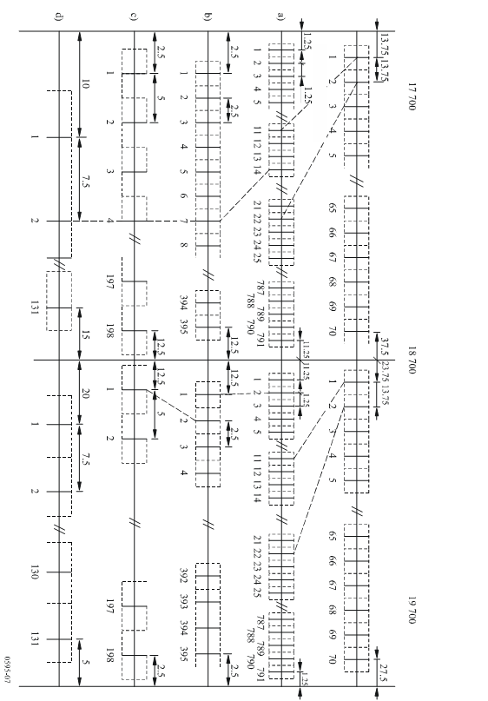
الشكل 7
ترتيب قنوات التردد الراديوية في الأنظمة اللاسلكية الثابتة الرقمية
منخفضة السعة كما تستعمل في ألمانيا وهي مستقاة من مباعدة بين القنوات
قدرها MHz 13,75
(جميع الترددات بالوحدة MHz)

حدود النطاق:
نطاق مرتفع:
حدود النطاق:
نطاق منخفض:
تستعمل في ألمانيا قنوات التردد الراديوي بترتيب نفس القناة وبمباعدة تبلغ 1,25 و2,5 وMHz 7,5 كما يلي:
طبقاً للشكل 7أ):
النصف الأسفل من النطاق : fn = f0 – 1 000 + 1,25 n MHz
النصف الأعلى من النطاق : = f0 + 10 + 1,25 n$f_{n}^{'}$ MHz
حيث :
n = 1 أو 2 أو 3 ... أو 791؛
طبقاً للشكل 7ب):
النصف الأسفل من النطاق : fn = f0 – 1 000 + 2,5 n MHz
النصف الأعلى من النطاق : = f0 + 10 + 2,5 n$f_{n}^{'}$ MHz
حيث
n = 1 أو 2 أو 3 ... أو 395؛
طبقاً للشكل 7ج):
النصف الأسفل من النطاق : fn = f0 – 1 002,5 + 5 n MHz
النصف الأعلى من النطاق : = f0 + 7,5 + 5 n$f_{n}^{'}$ MHz
حيث
n = 1 أو 2 أو 3 ... أو 198؛
طبقاً للشكل 7د):
النصف الأسفل من النطاق : fn = f0 – 997,5 + 7,5 n MHz
النصف الأعلى من النطاق : = f0 + 12,5 + 7,5 n$f_{n}^{'}$ MHz
حيث
n = 1 أو 2 أو 3 ... أو 131.

الملحق 5
وصف ترتيب قنوات التردد الردايوية للأنظمة FWS رقمية منخفضة السعة
ناتجة عن تجزئة القنوات كبيرة السعة في النطاق GHz 19,7-17,7
المذكور في البند 6 من توصي
من المتوقع في إيطاليا استعمال أنظمة FWS رقمية كبيرة السعة ومتوسطة السعة ومنخفضة السعة في نفس الوقت؛ وتستعمل ترتيبات قنوات التردد المذكورة في البندين 3.1.1 و4.1.1 من توصي، على التوالي، من أجل الأنظمة متوسطة وكبيرة السعة.
وفيما يتعلق بالأنظمة منخفضة السعة، تُجزأ القنوات كبيرة السعة 1، 1′ و2، 2′ على أساس 1,75 و3,5 وMHz 7 بالاقتران مع النطاقات الحارسة المجاورة، بناءً على القاعدة المطبقة على الترددات المركزية المذكورة أدناه:
أ ) فيما يتعلق بالأنظمة التي تتطلب مباعدة بمقدار MHz 7، تعطى الترددات المركزية للقنوات بواسطة:
النصف الأسفل من النطاق : fn = f0 – 997 + 7 n MHz
النصف الأعلى من النطاق : = f0 + 13 + 7 n $f_{n}^{'}$ MHz
حيث
n = 1 أو 2 أو 3 ... أو 18.
ب) فيما يتعلق بالأنظمة التي تتطلب مباعدة بمقدار MHz 3,5، تعطى الترددات المركزية للقنوات بواسطة:
النصف الأسفل من النطاق : fn = f0 – 998,75 + 3,5 n MHz
النصف الأعلى من النطاق : = f0 + 11,25 + 3,5 n$f_{n}^{'}$ MHz
حيث
n = 1 أو 2 أو 3 ... أو 37.
ج ) فيما يتعلق بالأنظمة التي تتطلب مباعدة بمقدار MHz 1,75، تعطى الترددات المركزية للقنوات بواسطة:
النصف الأسفل من النطاق : fn = f0 – 997,875 + 1,75 n MHz
النصف الأعلى من النطاق : = f0 + 12,125 + 1,75 n$f_{n}^{'}$ MHz
حيث
n = 1 أو 2 أو 3 ... أو 74.
في المناطق التي يمنع فيها التداخل الصادر عن خدمات أخرى تتقاسم نفس النطاق استعمال القنوات المذكورة أعلاه، ويمكن تجزئة القنوات كبيرة السعة 3، 3′ و4، 4′ بالتناوب إلى قنوات بمقدار 1,75 و3,5 وMHz 7، حيث تعطى الترددات المركزية بنفس الصيغ، ويُحصل عن قيم n كالتالي:
n = 19 و20 و21 و...33 (قنوات بمقدار (MHz 7
n = 38 و39 و40 و...68 (قنوات بمقدار (MHz 3,5
n = 75 و76 و77 و...136 (قنوات بمقدار (MHz 1,75
يوضح الشكل 8 تجزئة القنوات 1، 1′ و2، 2′ باستعمال مخطط.
الشكل 9
ترتيب قنوات التردد الراديوي لمرحلات راديوية منخفضة السعة (ترتيب نفس القناة) مثال لتجزئة القناتين الأوليين بمقدار MHz 55 و1,1’ و2,2’ من النطاق الحارس طبقاً للبند 6 من توصي
(جميع الترددات بالوحدة (MHz
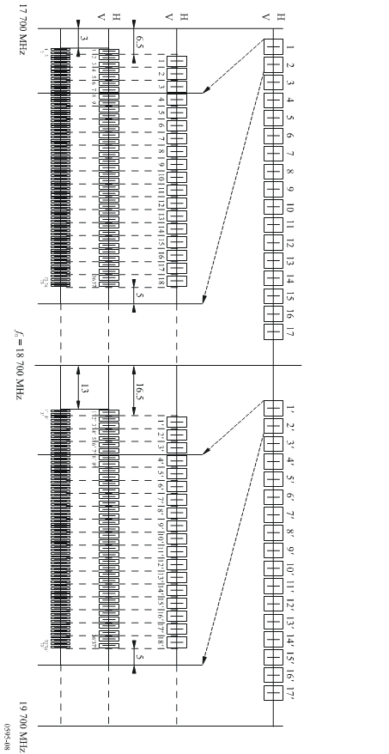
الشكل 8
ترتيب قنوات التردد الراديوية للأنظمة اللاسلكية الثابتة منخفضة السعة (ترتيب نفس القناة). مثال لتجزئة القناتين الأوليين بمقدار MHz 55 و1، 1′ و2، 2′ من النطاق الحارس
طبقاً للبند 6 من توصي
(جميع الترددات بالوحدة MHz)

الملحق 6
وصف ترتيب قنوات التردد الراديوية في النطاق GHz 19,7 – 17,7
المشار إليه في البند 11 من توصي
يخطط تنفيذ الترتيب التالي في إندونيسيا:
f₀ التردد المركزي للنطاق 19,7 – 17,7 أي f₀ = 18 700 MHz،
f_{n} التردد المركزي لقناة تردد راديوية في النصف الأسفل من النطاق 17,7 – GHz 19,7،
$f_{n}^{'}$ التردد المركزي لقناة تردد راديوية في النصف الأعلى من النطاق 17,7 – GHz 19,7،
تقوم العلاقات التالية بين ترددات (MHz) القنوات المختلفة:
ترتيب نفس القناة
أ ) الأنظمة ذات مباعدة قدرها MHz 110 بين الموجات الحاملة:
النصف الأسفل من النطاق: f_{n} = f₀ – 450 + 110 n
النصف الأعلى من النطاق: = f₀ + 560 + 110 n $f_{n}^{'}$
حيث:
n = 1 أو ... أو 3
- يبلغ نطاق فصل الإرسال/الاستقبال (في أسلوب الإرسال المزدوج بتقسم التردد (FDD)) 1 010 MHz
النصف الأسفل من النطاق: f_{n} = f₀ – 1 110 + 110 n
النصف الأعلى من النطاق: = f₀ – 495 + 110 n $f_{n}^{'}$
حيث:
n = 4
- يبلغ نطاق فصل الإرسال/الاستقبال (في الأسلوب FDD))) 615 MHz
النصف الأسفل من النطاق: f_{n} = f₀ – 1 495 + 110 n
النصف الأعلى من النطاق: = f₀ – 1 010 + 110 n $f_{n}^{'}$
حيث:
n = 5 أو 6
- يبلغ نطاق فصل الإرسال/الاستقبال (في الأسلوب FDD)) MHz 485
ب) الأنظمة ذات مباعدة قدرها MHz 55 بين الموجات الحاملة:
النصف الأسفل من النطاق: f_{n} = f₀ – 422,5 + 55 n
النصف الأعلى من النطاق: = f₀ + 587,5 + 55 n$f_{n}^{'}$
حيث:
n = 1 أو ... أو 6
- يبلغ نطاق فصل الإرسال/الاستقبال (في الأسلوب FDD))) 1 010 MHz
النصف الأسفل من النطاق: f_{n} = f₀ – 1 082,5 + 55 n
النصف الأعلى من النطاق: = f₀ – 467,5 + 55 n $f_{n}^{'}$
حيث:
n = 7 أو 8
- يبلغ نطاق فصل الإرسال/الاستقبال (في الأسلوب FDD))) 615 MHz
النصف الأسفل من النطاق: f_{n} = f₀ – 1 467,5 + 55 n
النصف الأعلى من النطاق: = f₀ – 982,5 + 55 n$f_{n}^{'}$
حيث:
n = 9 أو ... أو 12
- يبلغ نطاق فصل الإرسال/الاستقبال (في الأسلوب FDD)) 485 MHz
النصف الأسفل من النطاق: f_{n} = f₀ – 752,5 + 55 n
النصف الأعلى من النطاق: = f₀ + 257,5 + 55 n$f_{n}^{'}$
حيث:
n = 13
- يبلغ نطاق فصل الإرسال/الاستقبال (في الأسلوب FDD)) 1 010 MHz
الشكل 9
خطة ترتيب القنوات في النطاق 19,7 – 17,7 GHz في الملحق 6
عودة
عودة
عودة
عودة
نطاق حراسة
ذهاب
ذهاب
ذهاب
ذهاب
قنوات غير مزدوجة
خدمة ثابتة
خدمة ثابتة
خدمة ثابتة
خدمة ثابتة
الملحق 7
تستخدم الأنظمة الراديوية الرقمية في البرازيل النطاق 18,82 – 18,58 GHz المراجع مع النطاق GHz 19,16 – 18,92 والنطاق 18,14 – 17,7 GHz المزاوج مع النطاق GHz 19,7 – 19,26. وتظهر ترتيبات قنوات هذه الأنظمة في الفقرتين A وB التاليتين على التوالي.
A ترتيب قنوات التردد الراديوية في مجموعات في النطاقين الفرعيين GHz 18,82 – 18,58
وGHz 19,16 – 18,92
يقسم النطاق الفرعي إلى أربع مجموعات من الترددات عرض كل منها MHz 60 على النحو التالي:
- المجموعة A: الترددات من 18 580 إلى 18 640 MHz المزاوجة مع الترددات من 18 920 إلى 18 980 MHz
- المجموعة B: الترددات من 18 640 إلى 18 700 MHz المزاوجة مع الترددات من 18 980 إلى 19 040 MHz
- المجموعة C: الترددات من 18 700 إلى 18 760 MHz المزاوجة مع الترددات من 19 040 إلى 19 100 MHz
- المجموعة D: الترددات من 18 760 إلى 18 820 MHz المزاوجة مع الترددات من 19 100 إلى 19 160 MHz
وتوزع الترددات المركزية الحاملة f_{n} و$f_{n}^{'}$ المتباعدة بعضها عن البعض الآخر بمقدار MHz 5 داخل كل مجموعة على النحو التالي:
f_{n} = 18 577,5 + 5,0 × n MHz
= 18 917,5 + 5,0 × n$f_{n}^{'}$ MHz.
حيث:
n = 1 أو 2 أو 3 أو ... أو 48
B ترتيب قنوات التردد الراديوية في النطاقين GHz 18,14 – 17,7 وGHz 19,7 – 19,26 بتباعد قنوات قدره MHz 13,75 وMHz 27,5 وMHz 55
B1: خطة ترتيب القنوات مع عرض نطاق قدره MHz 13,75
ويمكن استنتاج الترددين المركزيين الحاملين f_{n} و$f_{n}^{'}$ كالتالي:
f_{n} = 17 700 + 13,75 × n MHz
= 19 260 + 13,75 × n$f_{n}^{'}$ MHz.
حيث:
n = 1 أو 2 أو 3 أو ... أو 31
B2: خطة ترتيب القنوات مع عرض نطاق قدره MHz 27,5
يمكن استنتاج الترددين المركزيين الحاملين f_{n} و$f_{n}^{'}$كالتالي:
f_{n} = 17 700 + 27,5 × n MHz
= 19 260 + 27,5 × n$f_{n}^{'}$ MHz.
حيث:
n = 1 أو 2 أو 3 أو ... أو 15
B3: خطة ترتيب القنوات مع عرض نطاق قدره MHz 55
يمكن استنتاج الترددين المركزيين الحاملين f_{n} و$f_{n}^{'}$ كالتالي:
f_{n} = 17 672,5 + 55 × n MHz
= 19 232,5 + 55 × n$f_{n}^{'}$ MHz
حيث:
n = 1 أو 2 أو 3 أو ... أو 8
__________

